Game Design Document (GDD): Risiko - Variante Strategica

# 0. Overview

Titolo del gioco: Risiko - Variante Strategica  
Genere: Gioco da tavolo, strategico, controllo del territorio  
Target: 14+, 2-6 giocatori  
Durata media partita: 90-180 minuti

# 1. High Concept

Questa variante di Risiko introduce nuove meccaniche per arricchire le dinamiche di gioco, favorire strategie emergenti, aumentare l'interazione tra i giocatori e creare nuove opportunità tattiche. L’obiettivo è ampliare le strategie disponibili ai giocatori e aumentare la profondità decisionale senza stravolgere le basi del gioco originale.

# 2. Core Gameplay originale

Risiko è un gioco da tavolo di conquista territoriale basato su turni, dove i giocatori competono per occupare territori attraverso l’uso di truppe e il lancio di dadi per risolvere i combattimenti.

# 3. Meccaniche nuove

## 3.1 Potenziamento del tiro dei dadi

- Carta potenziamento: carta consumabile che aumenta di +1 il risultato di un dado in attacco o difesa.  
- Superiorità numerica: se un giocatore ha almeno il doppio +1 delle truppe rispetto al nemico adiacente, ottiene +1 su ogni dado lanciato.

## 3.2 Ricompensa per conquista e presidio

- Dopo aver conquistato un territorio e spostato almeno 4 truppe, si può sacrificare 1 truppa e tirare due dadi.  
- Se esce un doppio di valore 4 o più, si ottiene la carta di quel territorio.

## 3.3 Zona Calda

- Ogni 4 turni viene scelta casualmente una 'Zona Calda' che fornisce un bonus di rinforzo a chi la controlla (+2 carri armati).

## 3.4 Comando e Morale

- Se un giocatore possiede un intero continente, ogni difesa su quel continente guadagna +1 su un dado a scelta.  
- Se un giocatore perde un numero di territori pari al (numero dei giocatori *2 -1) nel prossimo turno al tiro dei dadi avrà un debuff di -1 punti su dado in attacco

## 3.5 Mini Missioni Contestuali -MMC

La meccanica delle *MMC*  viene arricchita introducendo **obiettivi contestuali**, cioè influenzati dal controllo di specifici territori, eventi di gioco o situazione geopolitica. Le missioni sono assegnate tenendo conto del posizionamento e delle dinamiche emerse nel corso della partita, rendendole più coinvolgenti e strategicamente rilevanti.

* **Attivazione**: ogni due turni completi del gioco.
* **Partecipazione**: volontaria.
* **Ricompensa**: proporzionale alla difficoltà e al contesto.
* **Rilevanza**: riferite a territori specifici o condizioni particolari.

### Esempi di MMC

* Controlla per 2 turni consecutivi almeno 3 territori del Sud America *(Media)*
* Conquista e mantieni il controllo di una capitale (territorio a scelta) per 1 turno *(Media)*
* Invadi 3 territori del Nord Africa durante lo stesso turno *(Difficile)*
* Difendi con successo l’Asia Centrale per due turni consecutivi *(Difficile)*
* Controlla interamente l’Australia e posiziona almeno cinque unità in ciascun territorio *(Difficile)*
* Effettua almeno due conquiste in territori confinanti con l’Europa *(Media)*
* Piazza rinforzi in almeno un territorio di ogni continente *(Facile)*
* Per un turno, non perdere alcun territorio *(Media)*
* Invadi un territorio confinante con il tuo continente principale *(Facile)*
* Mantieni il possesso di 2 Zone Calde per 2 turni *(Difficile)*

### Tabella Riepilogativa – MMC

| **Missione** | **Difficoltà** | **Ricompensa** |
| --- | --- | --- |
| Controlla per 2 turni consecutivi almeno 3 territori del Sud America | Media | +2 carri o 1 carta strategica |
| Conquista e mantieni il controllo di una capitale per 1 turno | Media | +2 carri o 1 carta strategica |
| Invadi 3 territori del Nord Africa durante lo stesso turno | Difficile | +3 carri e 1 carta strategica |
| Difendi l’Asia Centrale per due turni consecutivi | Difficile | +3 carri e 1 carta strategica |
| Controlla interamente l’Australia con almeno cinque unità per territorio | Difficile | +3 carri e 1 carta strategica |
| Effettua 2 conquiste in territori confinanti con l’Europa | Media | +2 carri o 1 carta strategica |
| Piazza rinforzi in almeno un territorio per continente | Facile | +1 carro o 1 carta |
| Non perdere alcun territorio per 1 turno | Media | +2 carri o 1 carta strategica |
| Invadi un territorio confinante con il tuo continente principale | Facile | +1 carro o 1 carta |
| Mantieni 2 Zone Calde per 2 turni consecutivi | Difficile | +3 carri e 1 carta strategica |

# 4. Dinamiche Derivanti

- Uso strategico delle carte potenziamento  
- Valutazione del rischio/ricompensa nel presidiare territori  
- Posizionamento delle truppe come risorsa strategica  
- Decisioni tattiche condizionate da nuove opzioni post-conquista

Queste meccaniche incentivano l'accumulo strategico di truppe, il controllo continuo delle zone chiave, e l'utilizzo oculato delle risorse. I giocatori sono motivati a consolidare le loro posizioni e a valutare bene quando lanciare attacchi, sapendo che un attacco ben preparato può avere bonus decisivi.

# 5. Stati del gioco e strategie evolutive

Lo stato del gioco evolve da espansione rapida iniziale a consolidamento dei territori e costruzione delle risorse (carte e bonus). Le nuove regole portano a uno stato intermedio più stabile, con cicli di accumulo/attacco.

Le Zone Calde creano punti di attrito continui e offrono obiettivi condivisi, aumentando il conflitto.

# 6. Testing

Sono stati simulati 50 turni con 3 varianti principali:

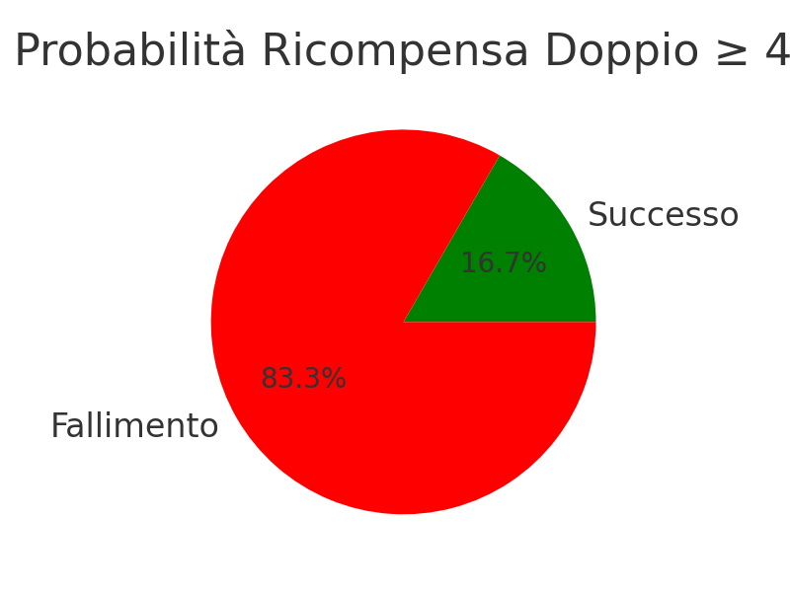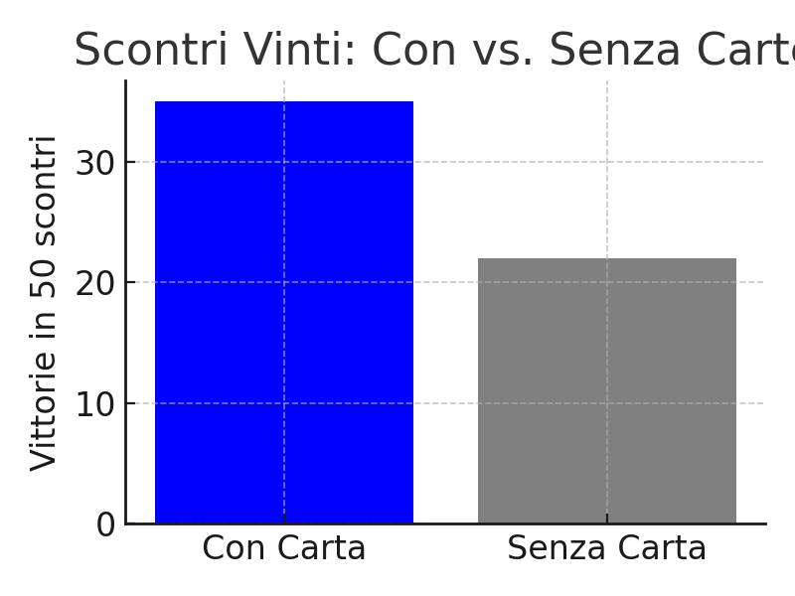

La meccanica delle **Mini-Missioni-Contestuali - MMC** è stata testata in simulazioni di partite con 4–6 giocatori.

Risultati:

* **Interesse strategico** aumentato grazie a missioni legate al controllo territoriale e difesa attiva.
* **Rischio bilanciato**: missioni facili danno ricompense moderate; quelle difficili permettono un impatto maggiore ma richiedono preparazione.
* Nessuna missione ha generato *snowball effect* significativo grazie alla natura temporanea e opzionale dell'attivazione.

Le missioni contestuali possono essere pescate casualmente da un mazzo separato o assegnate secondo il turno, mantenendo varietà e imprevedibilità.

# 7. Bilanciamento

## 1. Miglioramento del tiro dei dadi

**Modifica:**

* Possibilità di migliorare il tiro di +1 se si possiede almeno il doppio +1 delle truppe rispetto all’avversario.
* Oppure tramite carte potenziamento del dado (consumabili).

**Snowball Risk:** **Moderato**

Il bonus al tiro può favorire chi ha già molte truppe → vantaggio che si autoalimenta.  
Più truppe = migliori tiri = più conquiste = ancora più truppe.

**Contromisure consigliate:**

* Limitare il bonus solo ad 1 attacco per turno.
* Oppure richiedere l'uso di una carta potenziamento anche in caso di superiorità numerica.
* Aggiungere carte di “interferenza” (es. “Annulla potenziamento nemico”).

## 2. Bonus territoriale con spostamento truppe

**Modifica:**

* Se si conquista un territorio e si spostano almeno 4 truppe, si può sacrificare 1 carro e tirare i dadi:
  + Se esce doppio ≥ 4 → si guadagna la **carta del territorio**.

**Snowball Risk:** **Moderato-Alto**

I giocatori già dominanti potranno tentare spesso il lancio, aumentando le probabilità di ottenere **carte utili** in più.

**Contromisure consigliate:**

* Limitare questa possibilità a 1 volta per turno.
* Consentirla solo due volte a partita a ciascun giocatore.
* In alternativa, far pagare due truppe per attivare la meccanica, rendendola più costosa.

## 3. MMC

**Modifica:**

* Ogni 2 o 3 turni ogni giocatore riceve una mini-missione.
* Se completata → premio in truppe o carte.
* Obiettivi variabili: controllo aree, conquista, difesa, ecc.

**Snowball Risk:** **Basso se bilanciate**

Le missioni offrono opportunità extra **anche a chi è indietro**.  
Se ben progettate, possono essere un ottimo sistema anti-snowball.

**Contromisure consigliate:**

* Differenziare le missioni in base alla posizione del giocatore (chi è ultimo → missione più facile ma con ricompensa minore).
* Evitare che le missioni possano essere completate "automaticamente" da chi è già dominante (es. se già controlla i territori richiesti).

## Riepilogo rischio snowball effect

| **Modifica** | **Rischio Snowball** | **Suggerimento di Bilanciamento** |
| --- | --- | --- |
| Bonus al tiro con superiorità + carte | Medio | Limitazioni d'uso / costo / uso massimo per turno |
| Tiro extra per carta territorio | Medio-Alto | Limitazioni per turno / costo più alto / tentativi limitati |
| MMC | Basso (se bilanciate) | Design intelligente con difficoltà variabili o bonus adattivi |

# 8. Obiettivi del giocatore

- Completare la propria missione segreta (come in Risiko classico)  
- Espandere il proprio dominio mantenendo il controllo sui territori chiave  
- Utilizzare i potenziamenti in modo efficiente  
- Ottenere carte bonus tramite la nuova meccanica di lancio speciale

- Controllo delle Zone Calde

-Utilizzo efficiente dei bonus e ottimizzazione delle truppe

# 9. Componenti del gioco

• Tabellone classico Risiko  
• 5 set di armate colorate  
• Carte territorio + nuove Carte Potenziamento * Carte MMC  
• Marcatori Zona Calda  
• Dadi d'attacco e difesa (3 rossi, 3 blu)  
• Scheda riepilogo bonus e condizioni speciali

# 10. Conclusione generale sul design

Il design mira a mantenere la base classica di Risiko ma con nuove opzioni tattiche e una maggiore profondità decisionale. Le meccaniche aggiuntive non rallentano il gioco ma stimolano nuove strategie, aumentano il bilanciamento tra difesa e attacco, e creano un’esperienza più dinamica e moderna.